Билалова Энже Хафизовна
воспитатель высшей квалификационной категории,
МБДОУ «Д/с № 22 «Ладушки»
г. Нижнекамск, Республика Татарстан

«ИСПОЛЬЗОВАНИЕ РАЗВИВАЮЩИХ ИГР ВОСКОБОВИЧА
В РАБОТЕ ДЕТЬМИ С ОВЗ»

Использование развивающих игр в коррекционно–педагогическом процессе позволяет перейти от привычных занятий с детьми к познавательной игровой деятельности.
Игровая технология, разработанная В. В. Воскобовичем, интересна для детей, разнообразна по содержанию, очень динамична.
Она включает излюбленные детьми манипуляции с игровым материалом, который способен удовлетворить ребенка в моторной активности, движении, помогает детям в непринуждённой обстановке проявлять речевую активность, контролирует правильность выполнения действий.
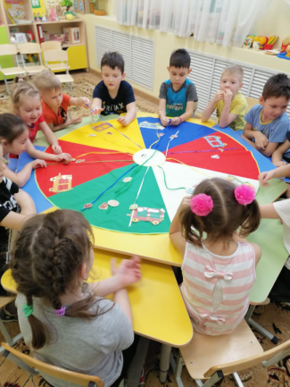
Новизна игр заключается в том, что применение игровой технологии В.В. Воскобовича «Сказочные лабиринты» адаптировано к коррекционно-логопедической практике, с учетом особенностей речевого развития детей с ОВЗ в условиях группы компенсирующей направленности.
С помощью одной игры можно решать большое количество образовательных задач. Незаметно для себя малыш осваивает цифры и буквы; узнает и запоминает цвет, форму; тренирует мелкую моторику рук; совершенствует речь, мышление, внимание, память, воображение.
В своей деятельности я постоянно ищу новые приемы, технологии, не забывая при этом, что наиболее близкий и естественный вид деятельности ребёнка — это игра. И я уверен, что внедрение новых развивающих игр в коррекционную работу, будет способствовать развитию речи детей.
В поиске нового и интересного я остановилась на технологии развивающих игр В.В. Воскобовича. Несмотря на то, что игры предназначены для развития сенсорных эталонов, памяти, внимания, мышления, я постаралась адаптировать к использованию в изучении татарского языка и логопедической работе с детьми Вашему вниманию представлю некоторые из них:
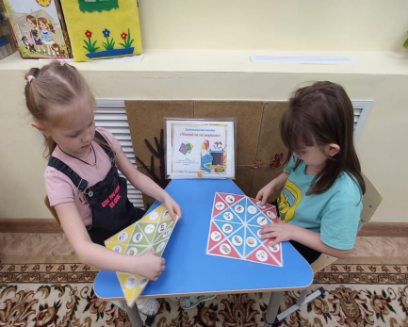
Игра «Читай-ка на шариках»
Эту игру можно использовать еще как квадрат Воскобовича. Играя с пособием, ребенок будет:
- учиться называть и отличать разные формы геометрических фигур;
- ориентироваться в размерах – большой (зур), средний (уртанчы), маленький (кечкенә);
- формировать первые представления о пространственных отношениях и пространственном моделировании;
- уметь пользоваться предложенными схемами или придумывать свои для конструирования плоскостных и объемных фигур; запоминать цвета;
- развивать внимательность, мыслительные процессы, логику, память;
- развивать фантазию, творческие данные, креативность; мелкую моторику.
Также можно использовать и в развитии речи:
- Артикуляционная гимнастика (сказка);
- сложить фигуры, используя чистоговорки ;
- придумывание сказок.
Игра «Уенвизор»
Прекрасное многофункциональное средство для проведения графических диктантов, переноса изображения по клеточкам, штриховки, дорисовки и закрепления название цветов хождение по разноцветным точкам (составление лабиринтов) Уникальность «Уенвизора» состоит в его многофункциональности (один лист тренажера решает несколько образов. задач, экономичности (листы с заданиями используются многократно, (неограниченное количество приложений с заданиями, возможности самоконтроля самим ребенком.
ВАЖНО: пособие создает ребенку ситуацию успеха (всегда можно исправить ошибку легко стирается салфеткой)
Китайская мудрость гласит:
«Расскажи – и я забуду, покажи – и я запомнюдай попробовать – и я пойму»

Список использованной литературы.

- Развивающие игры в ДОУ. Конспекты занятий по развивающим играм В. Воскобовича Практическое пособие для воспитателей и методистов ДОУ – Воронеж- ИП Лакоценин Н. А. 2012-190с.
- Развивающие игры Воскобовича: Сборник методических материалов. Под ред. В. В. Воскобовича, Л. С. Вакуленко. – М.: ТЦ Сфера, 2016.
- Универсальные средства «Коврограф Ларчик» и «МиниЛарчик» в работе с детьми дошкольного и младшего школьного возраста: методическое пособие/год ред. Л.С. Вакуленко, О.М. Ватиновой. – Санкт-Петербург: ООО «Развивающие игры Воскобовича», 2017

